**LAPORAN TUGAS BESAR**

**MERANCANG DATABASE DENGAN MENGGUNAKAN BAHASA PEMROGRAMAN SQL**



Disusun Oleh :

Muh Fariz Syafiq Bempah 1194052

Dosen Pengampu :

Syafrial Fachri Pane, S.T.,M.T.I.,EBDP

**PROGRAM DIPLOMA IV TEKNIK INFORMATIKA**

**POLITEKNIK POS INDONESIA**

**BANDUNG**

**2020**

Pada tugas kali ini, saya akan membuat database dengan bahasa sql dengan menggunakan cmd. Sebelum membuka cmd, saya membuka xampp terlebih dahulu dan mengaktifkan apache dan mysql agar dapat mengakses penyimpanan database di laptop saya.

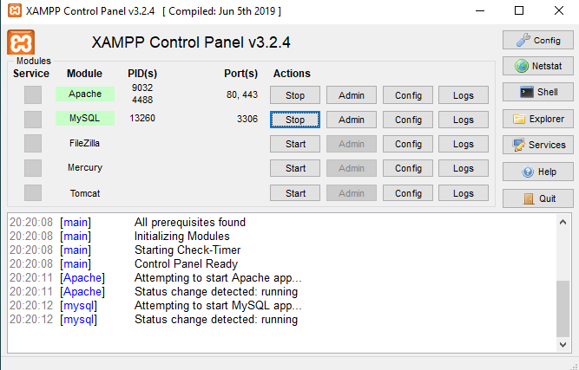

Setelah itu, buka cmd pada laptop anda, maka akan muncul tampilan seperti dibawah ini

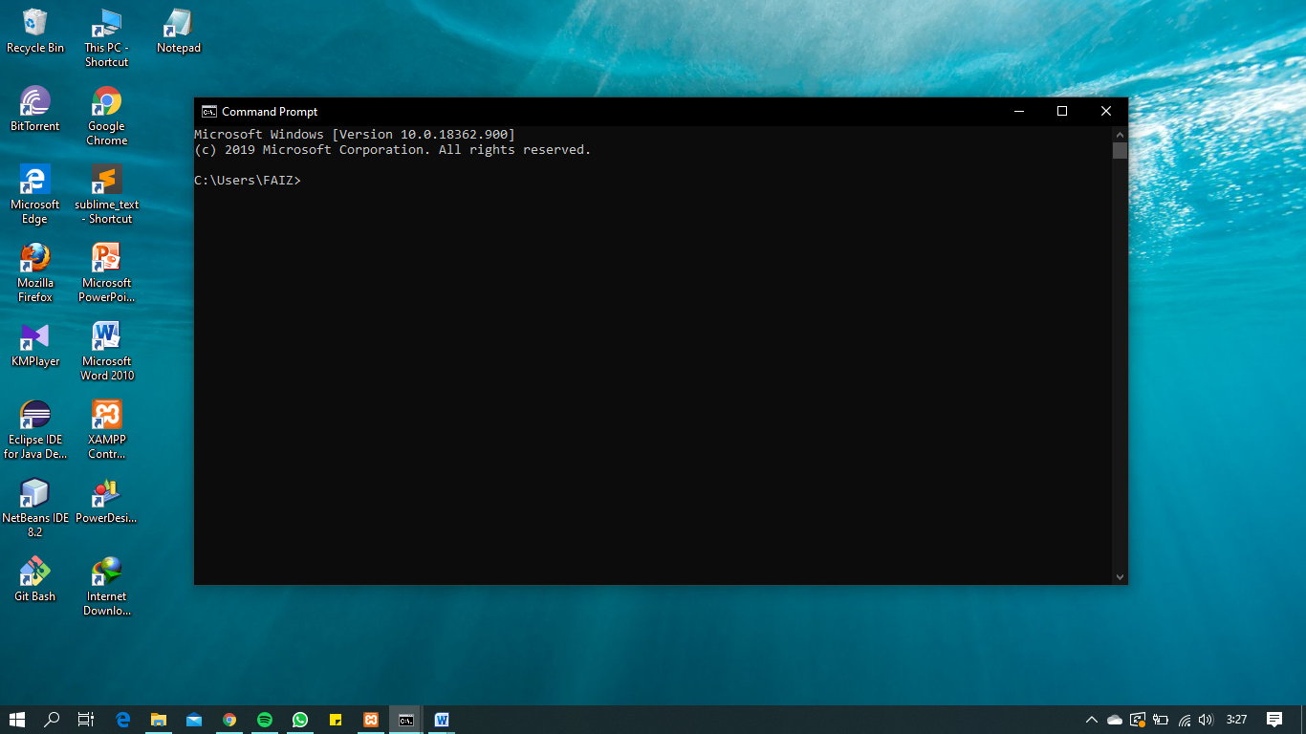

Setelah itu ketikkan **cd c:\xampp\mysl\bin**. Gunanya untuk mengakses folder mysql yang ada di dalam file xampp.

Kemudian ketikkan **mysql –u root** agar bisa masuk ke database mysql dengan menggunakan user root(user default dari mysql). Berikut adalah contohnya

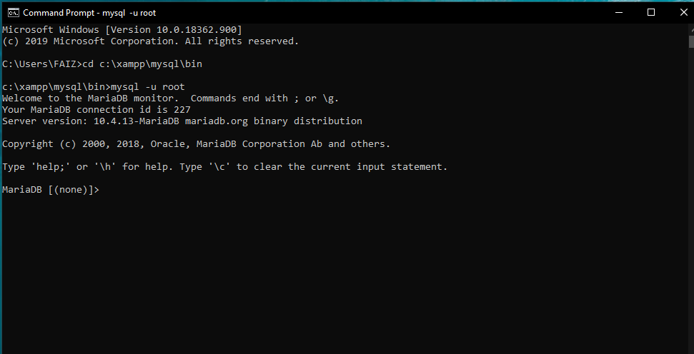

Sekarang, kita masuk ke tahap pembuatan database. Pertama, kita perlu mengetikkan **create database + *nama yang anda inginkan\*** seperti dibawah ini

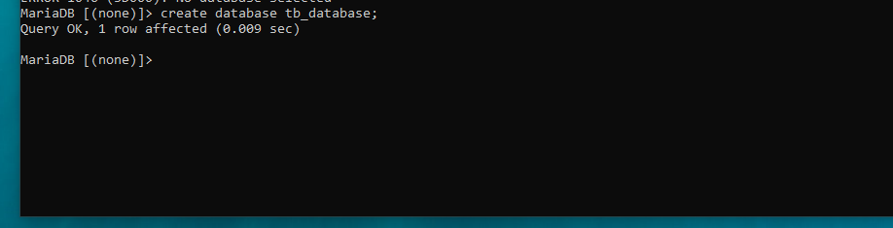

Setelah itu, pastikan kita menggunakan database yang benar. Caranya dengan mengetikkan **use + *nama database yang ingin dipakai\***. Dalam tugas ini, kita mengetikkan **use tb_database**. Pastikan muncul tulisan **database changed**. Berikut adalah contohnya

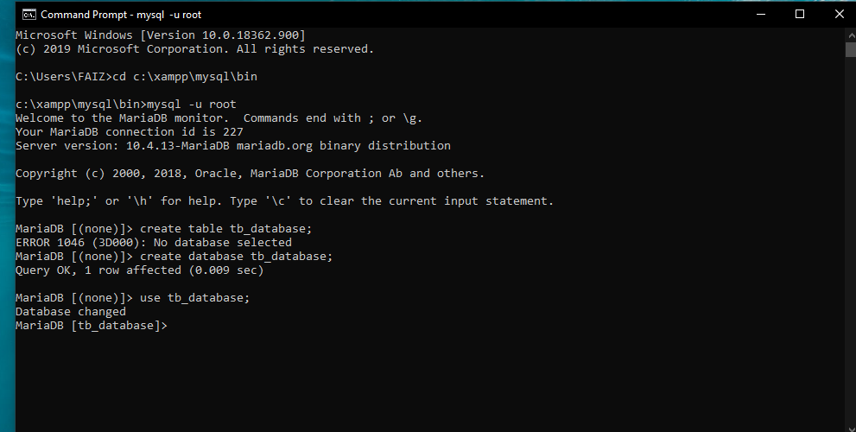

Jika sudah, selanjutnya kita tinggal membuat table yang kita inginkan dengan memasukkan perintah **create table + *nama yang diinginkan\***.

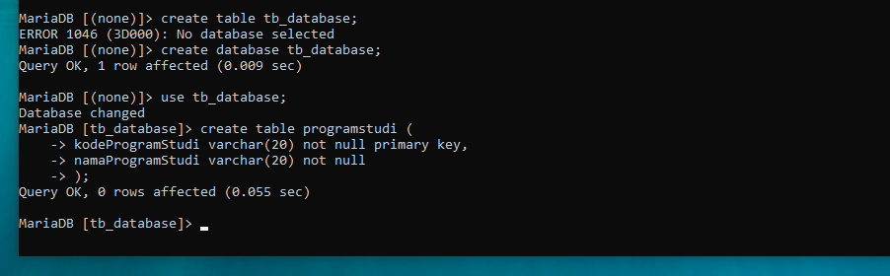

Hal-hal yang perlu diperhatikan dalam pembuatan table yaitu yang pertama, selalu letakkan koma sebelum menekan enter untuk melanjutkan. Kedua, untuk membuat primary key, ketikkan perintah **primary key** seperti contoh diatas. Ketiga, not null artinya atribut harus diisi, tidak boleh kosong.

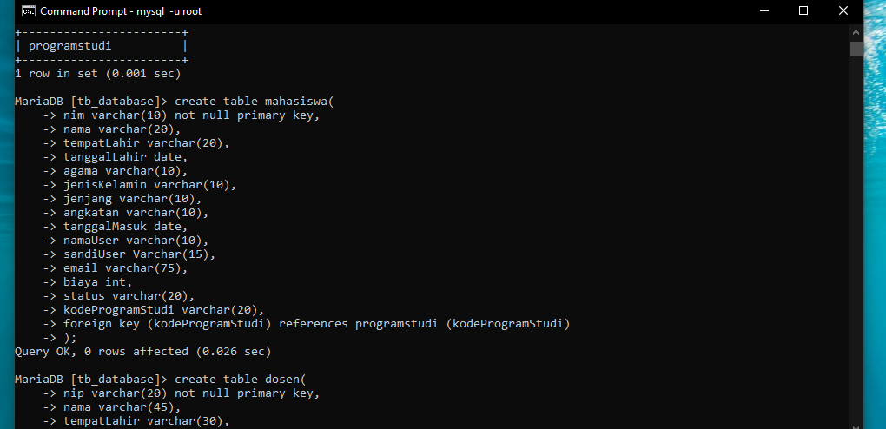

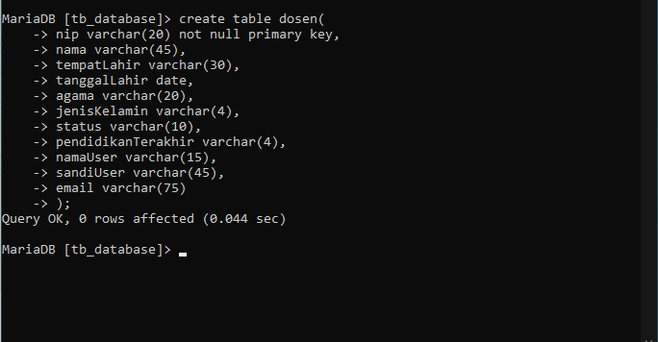

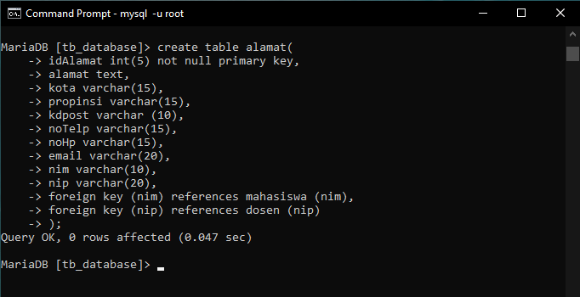

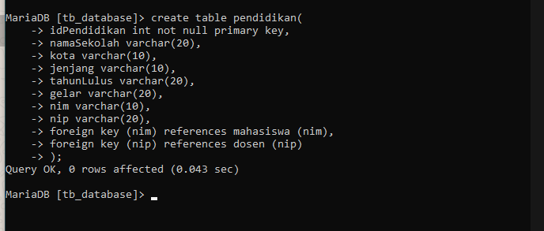

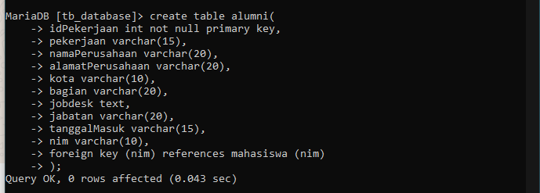

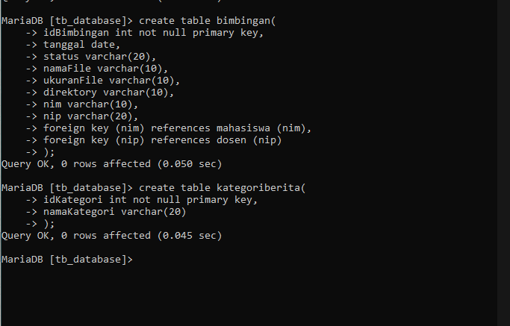

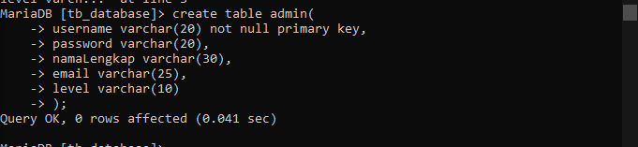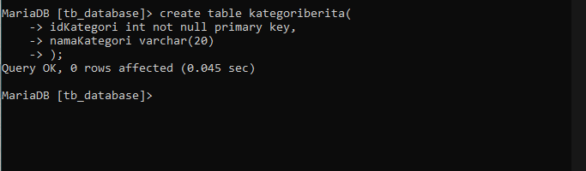

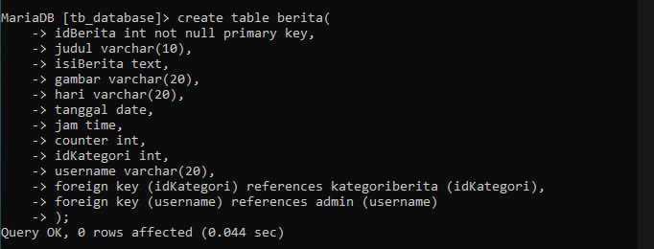

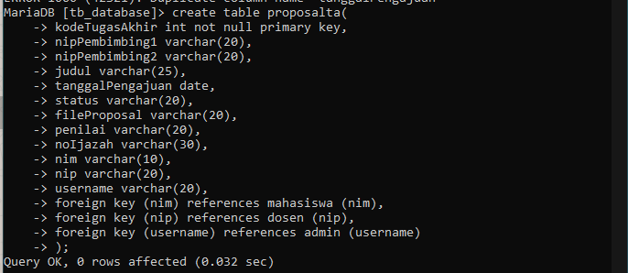

Masukkan perintah **show tables;** untuk melihat table yang telah dibuat.

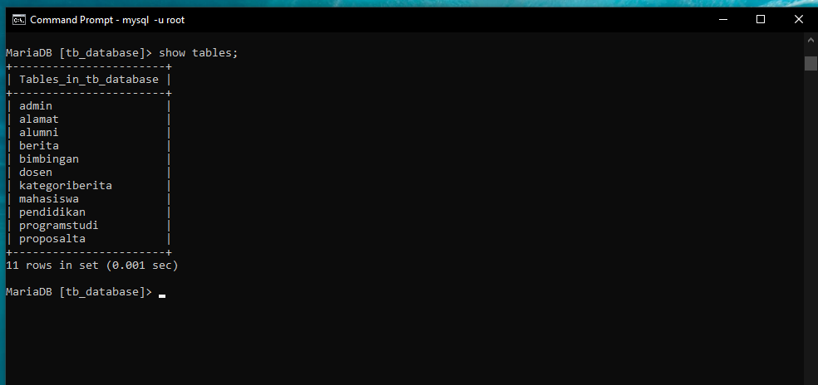

Jika ingin melihat struktur suatu tabe tertentu, masukkan perintah **desc/describe + *nama table yg diinginkan\***. Contoh dibawah ini adalah struktur table mahasiswa.

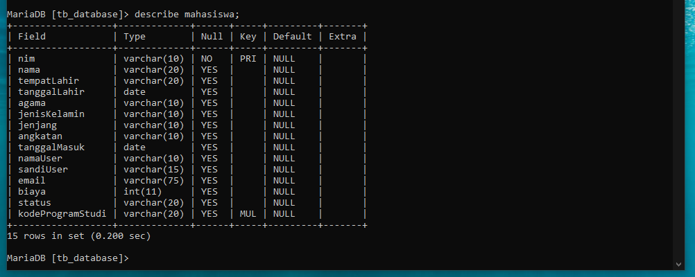

Selanjutnya, saya akan menjelaskan cara membuat relasi antar table. Dalam pembuatan relasi antar table, sebaiknya dilakukan pada saat membuat table itu sendiri. Berikut contohnya.



Saya mengambil contoh table proposalta. Bisa kita lihat, pada bagian akhir terdapat perintah **foreign key (nim) references mahasiswa (nim)**. Itulah perintah yang dimasukkan untuk membuat relasi antar table. Disini saya ingin merelasikan table proposalta dengan table mahasiswa. **(nim)** adalah primary key dari table mahasiswa. Begitu pula dengan **(nip)** adalah primary key dari table dosen dan **(username)** adalah primary key dari table admin. Sebelum itu, saya memasukkan primary key masing-masing table di dalam table proposalta. Bisa dilihat di contoh tersebut dimana **nim, nim** dan **username** telah saya masukkan sebelum perintah **foreign key.** Sehingga perintah yang harus dimasukkan untuk merelasikan table yaitu **foreign key + (*primary key dari table yang ingin direlasikan*) + references *nama table yang ingin direlasikan* (*primary key dari table yang ingin direlasikan*).**

Kalau sudah, kita bisa melihat relasi antar table tersebut melalui localhost phpMyAdmin. Berikut adalah relasi table yang berhasil saya buat.

